Необходимо обратить особое внимание на:
Состояние звукопроизношения.
Ребенок к шести годам должен выговаривать все звуки
Состояние фонематических процессов.
Этот раздел подразумевает умение ребенка подбирать слова с определенным звуком, владение навыками элементарного звукового анализа и синтеза (определение первого и последнего звуков в слове, умение из звуков составить слово, посчитать количество звуков), умение различать и повторять сочетания типа: ба-па-ба, та-ца-та, вы-вы-фы
Состояние грамматического строя.
Следует обратить внимание на словообразование (дождь - дождик), словоизменение (стул - стулья), согласование (желтый мяч), управление (вышел из дома, рассказал о друге).
Состояние слоговой структуры слова.
Шестилетний ребенок умеет безошибочно произносить слова типа: велосипедист, экскурсовод...
Состояние словарного запаса
Следует обратить внимание на наиболее трудные на сегодняшний день разделы: времена года, их признаки, месяцы, дни недели, качества предметов, родственные связи. Активно использовать антонимы (грустный - весёлый, молодой - старый, высоко - низко, бежать - стоять, разговаривать-молчать и т. д.), синонимы (например, пес, собака, псина; лошадь, конь, жеребец, скакун и т. д.), слова - действия, слова - признаки.
Состояние связной речи.
Основные акценты должны быть расставлены на умении будущего школьника отвечать на вопросы, пересказывать, составлять рассказы по сюжетной картинке, серии картинок

На что ещё обратить внимание:
Развитие мелкой моторики (пальчиковые игры, лепка, мозаика, аппликационные работы).
Состояние пространственных функций (умение определять «право - лево» в различных условиях, положениях тела, умение узнавать предметы, буквы в разных положениях.
Коммуникативные функции (общение с детьми, взрослыми, умение слушать, запоминать и выполнять инструкции).
Состояние игровой деятельности (умение играть самостоятельно, в группах, развитие сюжетной игры, умение придумывать и принимать правила).
Мотивация (наличие желания учиться, узнавать новое).
Развитие процессов внимания, памяти (например, запоминание 7-8 слов, предметов).
Развитие мышления (обобщение «назови одним словом», классификация «распредели на группы. Уметь правильно объединять предметы в группы по общим существенным признакам (посуда, одежда, обувь, головные уборы, мебель, транспорт, домашние животные, дикие животные, животные, птицы, рыбы, цветы, деревья, овощи, фрукты и др.),выделение лишнего с объяснением).
Чувство ритма (ребенок отстукивает, отхлопывает заданный ритм).

И ещё кое-что….
- Испытывайте уважение к ребенку как к личности. Сохраняйте доброжелательную эмоциональную атмосферу в семье.
- Развивайте и поддерживайте интерес ребенка к обучению. Во время выполнения домашнего задания проводите физкультминутки, следите за осанкой ребенка.
- Поощряйте успехи («Ты сможешь, ты способен»), не акцентируйте внимание на неудачах при обучении. Не требуйте любой ценой только высоких результатов. Объясняйте, как важно получать новые знания и развивать свои способности.
- Не наказывайте ребенка ограничением его двигательной активности (не запрещайте гулять вместе с другими детьми на свежем воздухе). Строго придерживайтесь режима дня.
- Почаще хвалите ребенка и радуйтесь вместе с ним каждой, даже самой незначительной, удаче. Ваш доброжелательный настрой-залог успеха.
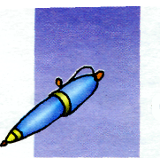

Для отработки дикции
и четкого произношения звуков,
«Говори, не торопись и смотри не ошибись»:
Петр Петрович Прыгунов
Прибыл из Перми в Ростов
Собирала Маргарита
Маргаритки на горе.
Растеряла Маргарита
Маргаритки на траве.
Приготовила Лариса
Для Бориса
Суп из риса,
А Борис Ларису
Угостил Ирисом.

Советы логопеда
1. Не старайтесь ускорить ход естественного речевого развития ребенка. Не перегружайте его речевыми занятиями. Игры, упражнения, речевой материал должны соответствовать возрасту.
2. При общении с ребенком следите за своей речью. Говорите с ним, не торопясь. Звуки и слова произносите четко и ясно, непонятные слова, обороты, встречающиеся в тексте, непременно объясните.
3. Не подделывайтесь под детскую речь, не злоупотребляйте уменьшительно-ласкательными суффиксами - все это тормозит речевое развитие.
4. Своевременно устраняйте недостаток речи ребенка, стремясь указать неточности и ошибки, встречающиеся в его речи, будьте осторожны, ни в коем случае не смейтесь над малышом, самое лучшее - тактично поправить то или иное слово, если ребенок торопится высказать свои мысли или говорит тихо, напомните ему: «Говорить надо внятно, четко, не спеша».
5. Не оставляйте без ответа вопросы ребенка. И не забудьте проверить: «А понятен ли ему ваш ответ?» Если в доме есть магнитофон, записывайте речь ребенка. Такие записи не только помогут в работе над речью, но со временем будут хорошим подарком для сына или дочери.

Часы консультаций логопеда
для родителей и
будущих первоклассников:

Учитель-логопед

Дмитриева
Наталья Владимировна

Суббота 11.00-13.00

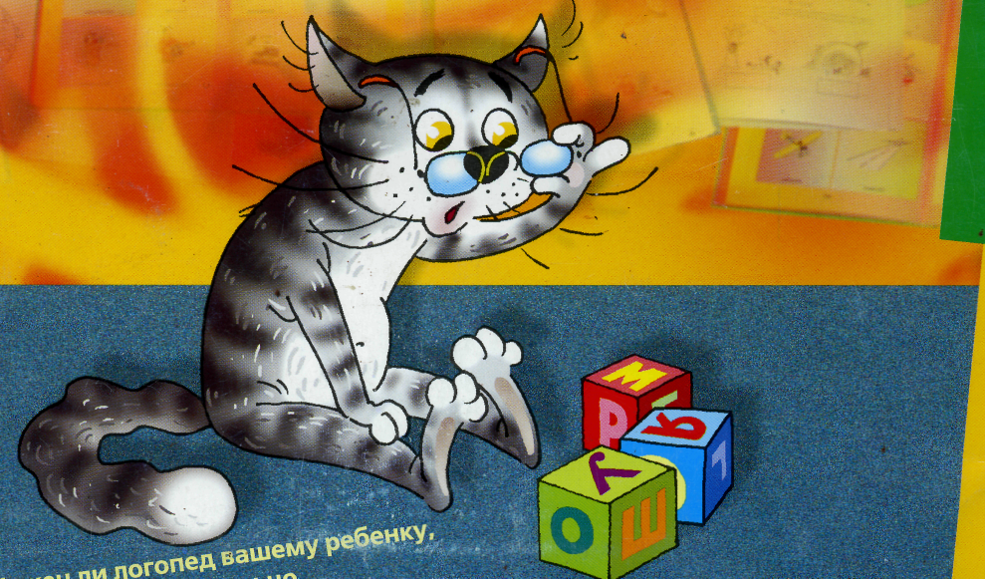

г.п. Лянтор

муниципальное бюджетное общеобразовательное учреждение
«Лянторская средняя общеобразовательная школа №3»

Значение правильной речи в жизни ребёнка



